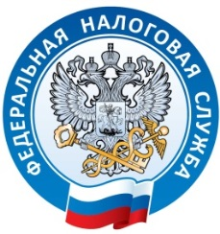
ПОЛУЧЕНИЕ
КВАЛИФИЦИРОВАННОГО СЕРТИФИКАТА КЛЮЧА
ПРОВЕРКИ ЭЛЕКТРОННОЙ ПОДПИСИ
(КВАЛИФИЦИРОВАННЫЙ СЕРТИФИКАТ)
КТО МОЖЕТ ОБРАТИТЬСЯ ЗА ПОЛУЧЕНИЕМ КВАЛИФИЦИРОВАННОГО СЕРТИФИКАТА В УДОСТОВЕРЯЮЩИЙ ЦЕНТР ФНС РОССИИ?
ИНДИВИДУАЛЬНЫЙ
ПРЕДПРИНИМАТЕЛЬ
НОТАРИУС

ЮРИДИЧЕСКОЕ
ЛИЦО
(
ЛИЦО,ИМЕЮЩЕЕПРАВОДЕЙСТВОВАТЬ
ОТИМЕНИЮРИДИЧЕСКОГОЛИЦА

БЕЗ ДОВЕРЕННОСТИ)
КУДА МОЖНО ОБРАТИТЬСЯ
ЗА ПОЛУЧЕНИЕМ КВАЛИФИЦИРОВАННОГО СЕРТИФИКАТА?
- Услуга по выдаче квалифицированного сертификата будет предоставляться в территориальных налоговых органах региона:
352330, г. Усть-Лабинск, ул. Красноармейская,249
Телефон 8 (86162) 5-16-06, 8 (86135) 42367
Услуга предоставляется бесплатно (без учета приобретения рутокена).

ЧТО НЕОБХОДИМО ДЛЯ ПОЛУЧЕНИЯ КВАЛИФИЦИРОВАННОГО СЕРТИФИКАТА
В УДОСТОВЕРЯЮЩЕМ ЦЕНТРЕ ФНС РОССИИ?
- Документ, удостоверяющий личность
- СНИЛС
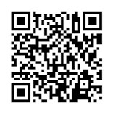
ГДЕ ИСПОЛЬЗУЕМ КВАЛИФИЦИРОВАННЫЙ СЕРТИФИКАТ?
- Для юридически значимого электронного документооборота
- На всех электронных площадках и в сервисах
- При предоставлении налоговых деклараций (расчетов):
- Через операторов электронного документооборота
- Через сервис «Представление налоговой и бухгалтерской отчетности в электронной форме» на сайте www.nalog.gov.ru
USB-НОСИТЕЛЬ КЛЮЧЕВОЙ ИНФОРМАЦИИ (токен) для записи квалифицированного сертификата и ключа электронной подписи, сертифицированный ФСТЭК России или ФСБ России.

